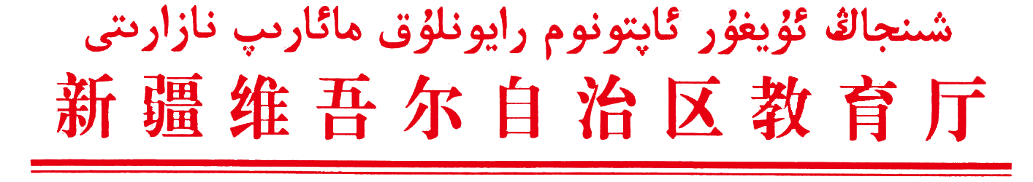
新教高函〔2017〕54号

关于做好专家与企业产学研对接需求
匹配工作的通知

各本科高校：
为推动人才更好服务发展，促进科技成果向现实生产力转化，经自治区党委人才工作领导小组同意，自治区党委人才办拟于近期组织专家赴丝绸之路经济带核心区创新驱动发展实验区企业开展产学研对接活动，帮助企业解决技术创新和发展难题，搭建高校与企业协同创新桥梁，打通科技成果转化“最后一公里”。
经前期调查摸底，共征集到昌吉、乌鲁木齐、哈密、克拉玛依四地州31家企业专家需求信息95项。现将《产学研合作专家需求信息一览表》（附件1）发你们，请组织动员本校专家积极参与需求对接工作。各高校要高度重视，以此为契机，作为高校服务总目标的重要举措，作为为人民服务、为改革开放和社会主义现代化建设服务的重要手段，作为服务自治区产业发展、服务创新驱动战略的重要平台，依靠学者专家、实验室等科技创新资源，按照专家自愿、相互匹配原则，认真做好专家与企业需求对接工作，探索建立长期有效的合作机制，促进学校科研水平、服务社会能力提升。我处将根据对接合作情况，在高校科研计划项目中适当给予支持。
各高校务必于9月15日前将匹配专家名单（附件2）及相关信息（包括专家基本信息，主要研究领域和方向，取得的主要荣誉和业绩等，模板参看附件3）纸质版及电子版报自治区教育厅高等教育处。
联系人：李欣 联系电话：0991-7606226
邮箱：68549200@qq.com
附件：1. 《产学研合作专家需求信息一览表》
2.《自治区高校推荐参加产学研需求对接专家名单》
3、专家信息模板

新疆维吾尔自治区教育厅
高等教育处
2017年8月30日

